

**"Жергілікті спорт федерацияларын аккредиттеу" мемлекеттік көрсетілетін қызмет регламентін бекіту туралы" Солтүстік Қазақстан облысы әкімдігінің 2016 жылғы 19 тамыздағы № 318 қаулысына өзгерістер енгізу туралы**

***Күшін жойған***

Солтүстік Қазақстан облысы әкімдігінің 2017 жылғы 13 қыркүйектегі № 373 қаулысы. Солтүстік Қазақстан облысының Әділет департаментінде 2017 жылғы 5 қазанда № 4330 болып тіркелді. Күші жойылды - Солтүстік Қазақстан облысы әкімдігінің 2020 жылғы 26 ақпандағы № 37 қаулысымен

      Ескерту. Күші жойылды - Солтүстік Қазақстан облысы əкімдігінің 26.02.2020 № 37 (алғашқы ресми жарияланған күнінен кейін күнтізбелік он күн өткен соң қолданысқа енгізіледі) қаулысымен.

      "Құқықтық актілер туралы" Қазақстан Республикасының 2016 жылғы 6 сәуірдегі Заңының 26-бабына сәйкес Солтүстік Қазақстан облысының әкімдігі **ҚАУЛЫ ЕТЕДІ**:

      1. "Жергілікті спорт федерацияларын аккредиттеу" мемлекеттік көрсетілетін қызмет регламентін бекіту туралы" Солтүстік Қазақстан облысы әкімдігінің 2016 жылғы 19 тамыздағы № 318 қаулысына (2016 жылғы 28 қыркүйек "Әділет" Қазақстан Республикасы нормативтік құқықтық актілерінің ақпараттық-құқықтық жүйесінде жарияланды, Нормативтік құқықтық актілерді мемлекеттік тіркеу тізілімінде № 3896 болып тіркелді) мынадай өзгерістер енгізілсін:

      "Жергілікті спорт федерацияларын аккредиттеу" мемлекеттік көрсетілетін қызмет регламентінде (бұдан әрі – Регламент):

      6-тармақ мынадай редакцияда жазылсын:

      "6. Мемлекеттік қызметті көрсету процесінің құрамына кіретін әрбір рәсімнің (іс-қимылдың) мазмұны, оның орындалу ұзақтығы:

      аккредиттеу туралы куәлікті алу үшін:

      1) көрсетілетін қызметті алушы (не уәкілетті өкілі) көрсетілетін қызметті берушіге осы регламенттің 4-тармағына сәйкес құжаттарды ұсынады – 20 (жиырма) минут;

      2) кеңсе қызметкері құжаттарды тіркейді, көрсетілетін қызметті алушыға (не уәкілетті өкіліне) құжаттар пакеті қабылданған күн мен уақыт көрсетілген көрсетілетін қызметті берушінің кеңсесінде тіркелгені туралыбелгісі бар өтініштің көшірмесін береді және құжаттарды көрсетілетін қызметті берушінің басшысына ұсынады – 30 (отыз) минут;

      3) көрсетілетін қызметті берушінің басшысы құжаттарды қарайды және орындаушыға жолдайды – 15 (он бес) минут;

      4) орындаушы құжаттарды қарайды және жергілікті спорт федерацияларына аккредиттеу туралы куәлікті беру жөніндегі комиссияның (бұдан әрі – комиссия) қарауына шығарады – күнтізбелік 2 (екі) күн;

      5) комиссия құжаттарды қарайды және көрсетілетін қызметті берушіге спорт федерациясын аккредиттеу, не бас тартуды ұсынады – күнтізбелік 9 (тоғыз) күн;

      6) орындаушы комиссия хаттамасының негізінде бұйрықтың жобасын дайындайды, оған қол қоюды қамтамасыз етеді, қол қойылған бұйрықтың негізінде куәлікті дайындайды және көрсетілетін қызметті берушінің басшысына ұсынады – күнтізбелік 2 (екі) күн не мемлекеттік қызметтікөрсетуден бас тарту туралы дәлелді жауаптың жобасын дайындайды – күнтізбелік 1 (бір) күн;

      7) көрсетілетін қызметті берушінің басшысы куәлікке, не мемлекеттік қызметті көрсетуден бас тарту туралы дәлелді жауапқа қол қояды, кеңсе қызметкеріне жолдайды – 15 (он бес) минут;

      8) кеңсе қызметкері куәлікті не мемлекеттік қызметті көрсетуден бас тарту туралы дәлелді жауапты тіркейді және көрсетілетін қызметті алушыға (не уәкілетті өкіліне) береді – 30 (отыз) минут;

      аккредиттеу туралы куәлікті қайта ресімдеу үшін:

      1) көрсетілетін қызметті алушы (не уәкілетті өкілі) стандартқа 2-қосымшаға сәйкес өтінішті ұсынады – 20 (жиырма) минут;

      2) кеңсе қызметкері құжаттарды тіркейді, көрсетілетін қызметті алушыға (не уәкілетті өкіліне) құжаттар пакеті қабылданған күн мен уақыт көрсетілген көрсетілетін қызметті берушінің кеңсесінде тіркелгені туралы белгісі бар өтініштің көшірмесін береді және құжаттарды көрсетілетін қызметті берушінің басшысына ұсынады – 30 (отыз) минут;

      3) көрсетілетін қызметті берушінің басшысы құжаттарды қарайды және орындаушыға жолдайды – 15 (он бес) минут;

      4) орындаушы құжаттарды қарайды және бұйрық жобасын дайындайды, оған қол қоюды қамтамасыз етеді, қол қойылған бұйрықтың негізінде қайта ресімделген куәлікті дайындайды және көрсетілетін қызметті берушінің басшысына ұсынады – күнтізбелік 3 (үш) күн;

      5) көрсетілетін қызметті берушінің басшысы аккредиттеу туралы қайта ресімделген куәлікке қол қояды, кеңсе қызметкеріне жолдайды – 15 (он бес) минут;

      6) кеңсе қызметкері аккредиттеу туралы қайта ресімделген куәлікті тіркейдіжәне көрсетілетін қызметті алушыға (не уәкілетті өкіліне) береді – 30 (отыз) минут;

      аккредиттеу туралы куәліктің телнұсқасын алу үшін:

      1) көрсетілетін қызметті алушы (не уәкілетті өкілі) стандартқа 2-қосымшаға сәйкес өтінішті ұсынады – 20 (жиырма) минут;

      2) кеңсе қызметкері құжаттарды тіркейді, көрсетілетін қызметті алушыға (не уәкілетті өкіліне) құжаттар пакеті қабылданған күн мен уақыт көрсетілген көрсетілетін қызметті берушінің кеңсесінде тіркелгені туралы белгісі бар өтініштің көшірмесін береді және құжаттарды көрсетілетін қызметті берушінің басшысына ұсынады – 30 (отыз) минут;

      3) көрсетілетін қызметті берушінің басшысы құжаттарды қарайды және орындаушыға жолдайды – 15 (он бес) минут;

      4) орындаушы құжаттарды қарайды, аккредиттеу туралы куәліктің телнұсқасын дайындайды және көрсетілетін қызметті берушінің басшысынаұсынады – күнтізбелік 3 (үш) күн;

      5) көрсетілетін қызметті берушінің басшысы аккредиттеу туралы куәліктің телнұсқасына қол қояды, кеңсе қызметкеріне жолдайды – 15 (он бес) минут;

      6) кеңсе қызметкері аккредиттеу туралы куәліктің телнұсқасын көрсетілетін қызметті алушыға (не уәкілетті өкіліне) береді – 30 (отыз) минут.";

      9-тармақ мына редакцияда жазылсын:

      "9. Әрбір рәсімнің (іс-қимылдың) ұзақтығын көрсете отырып, құрылымдық бөлімшелер (қызметкерлер) арасындағы рәсімдердің (іс-қимылдардың) реттілігін сипаттау:

      аккредиттеу туралы куәлікті алу үшін:

      1) көрсетілетін қызметті алушы (не уәкілетті өкілі) көрсетілетін қызметті берушіге осы регламенттің 4-тармағына сәйкес құжаттарды ұсынады – 20 (жиырма) минут;

      2) кеңсе қызметкері құжаттарды тіркейді, көрсетілетін қызметті алушыға (не уәкілетті өкіліне) құжаттар пакеті қабылданған күн мен уақыт көрсетілген көрсетілетін қызметті берушінің кеңсесінде тіркелгені туралы белгісі бар өтініштің көшірмесін береді және құжаттарды көрсетілетін қызметті берушінің басшысына ұсынады – 30 (отыз) минут;

      3) көрсетілетін қызметті берушінің басшысы құжаттарды қарайды және орындаушыға жолдайды – 15 (он бес) минут;

      4) орындаушы құжаттарды қарайды және комиссия қарауына шығарады – күнтізбелік 2 (екі) күн;

      5) комиссия құжаттарды қарайды және көрсетілетін қызметті берушіге спорт федерациясын аккредиттеуді не бас тартуды ұсынады – күнтізбелік 9 (тоғыз) күн;

      6) орындаушы комиссия хаттамасының негізінде бұйрықтың жобасын дайындайды, оған қол қоюды қамтамасыз етеді, қол қойылған бұйрықтың негізінде аккредиттеу туралы куәлікті дайындайды және көрсетілетін қызметті берушінің басшысына ұсынады – күнтізбелік 2 (екі) күн не мемлекеттік қызметті көрсетуден бас тарту туралы дәлелді жауаптың жобасын дайындайды – күнтізбелік 1 (бір) күн;

      7) көрсетілетін қызметті берушінің басшысы аккредиттеу туралы куәлікке не мемлекеттік қызметті көрсетуден бас тарту туралы дәлелді жауапқа қол қояды, кеңсе қызметкеріне жолдайды – 15 (он бес) минут;

      8) кеңсе қызметкері аккредиттеу туралы куәлікті не мемлекеттік қызметті көрсетуден бас тарту туралы дәлелді жауапты тіркейді және көрсетілетін қызметті алушыға (не уәкілетті өкіліне) береді – 30 (отыз) минут;

      аккредиттеу туралы куәлікті қайта ресімдеу үшін:

      1) көрсетілетін қызметті алушы (не уәкілетті өкілі) стандартқа 2-қосымшаға сәйкес өтінішті ұсынады – 20 (жиырма) минут;

      2) кеңсе қызметкері құжаттарды тіркейді, көрсетілетін қызметті алушыға (не уәкілетті өкіліне) құжаттар пакеті қабылданған күн мен уақыт көрсетілген көрсетілетін қызметті берушінің кеңсесінде тіркелгені туралы белгісі бар өтініштің көшірмесін береді және құжаттарды көрсетілетін қызметті берушінің басшысына ұсынады – 30 (отыз) минут;

      3) көрсетілетін қызметті берушінің басшысы құжаттарды қарайды және орындаушыға жолдайды – 15 (он бес) минут;

      4) орындаушы құжаттарды қарайды және бұйрық жобасын дайындайды, оған қол қоюды қамтамасыз етеді, қол қойылған бұйрықтың негізінде аккредиттеу туралы қайта ресімделген куәлікті дайындайды және көрсетілетін қызметті берушінің басшысына ұсынады – күнтізбелік 3 (үш) күн;

      5) көрсетілетін қызметті берушінің басшысы аккредиттеу туралы қайта ресімделген куәлікке қол қояды, кеңсе қызметкеріне жолдайды – 15 (он бес) минут;

      6) кеңсе қызметкері аккредиттеу туралы қайта ресімделген куәлікті тіркейді және көрсетілетін қызметті алушыға (не уәкілетті өкіліне) береді – 30 (отыз) минут;

      аккредиттеу туралы куәліктің телнұсқасын алу үшін:

      1) көрсетілетін қызметті алушы (не уәкілетті өкілі) стандартқа 2-қосымшаға сәйкес өтінішті ұсынады – 20 (жиырма) минут;

      2) кеңсе қызметкері құжаттарды тіркейді, көрсетілетін қызметті алушыға (не уәкілетті өкіліне) құжаттар пакеті қабылданған күн мен уақыт көрсетілген көрсетілетін қызметті берушінің кеңсесінде тіркелгені туралы белгісі бар өтініштің көшірмесін береді және құжаттарды көрсетілетін қызметті берушінің басшысына ұсынады – 30 (отыз) минут;

      3) көрсетілетін қызметті берушінің басшысы құжаттарды қарайды және орындаушыға жолдайды – 15 (он бес) минут;

      4) орындаушы құжаттарды қарайды, аккредиттеу туралы куәліктің телнұсқасын дайындайды және көрсетілетін қызметті берушінің басшысына ұсынады – күнтізбелік 3 (үш) күн;

      5) көрсетілетін қызметті берушінің басшысы аккредиттеу туралы куәліктің телнұсқасына қол қояды, кеңсе қызметкеріне жолдайды – 15 (он бес) минут;

      6) кеңсе қызметкері аккредиттеу туралы куәліктің телнұсқасын көрсетілетін қызметті алушыға (не уәкілетті өкіліне) береді – 30 (отыз) минут".

      Регламентке 3-қосымша осы қаулының қосымшасына сай жаңа редакцияда жазылсын.

      2. Осы қаулының орындалуын бақылау "Солтүстік Қазақстан облысы әкімдігінің дене шынықтыру және спорт басқармасы" коммуналдық мемлекеттік мекемесіне жүктелсін.

      3. Осы қаулы алғашқы ресми жарияланған күнінен кейін күнтізбелік он күн өткен соң қолданысқа енгізіледі.

|  |
| --- |
| *Солтүстік Қазақстан облысы* |
| *әкімінің міндетін атқарушы* | *А. Федяев* |

|  |  |
| --- | --- |
|  | Солтүстік Қазақстан облысы әкімдігінің 2017 жылғы 13 қыркүйектегі № 373 қаулысына қосымша |
|  | "Жергілікті спорт федерацияларын аккредиттеу" мемлекеттік көрсетілетін қызмет регламентіне 3-қосымша |

**Қызметті алушының немесе сенімхат бойынша оның өкілінің қызметті берушіге жүгінген кездегі "Жергілікті спорт федерацияларын аккредиттеу" мемлекеттік қызметті көрсету бизнес-процестердің анықтамалығы**

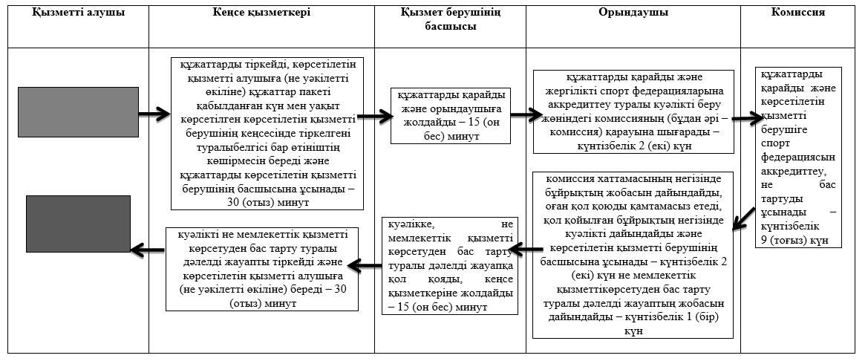

**2) Қызметті алушының немесе сенімхат бойынша оның өкілінің қызметті берушіге жүгінген кездегі "Жергілікті спорт федерацияларын аккредиттеу туралы куәлікті қайта ресімдеу, жергілікті спорт федерацияларын аккредиттеу туралы куәліктің телнұсқасын беру" мемлекеттік қызметті көрсету бизнес-процестердің анықтамалығы**

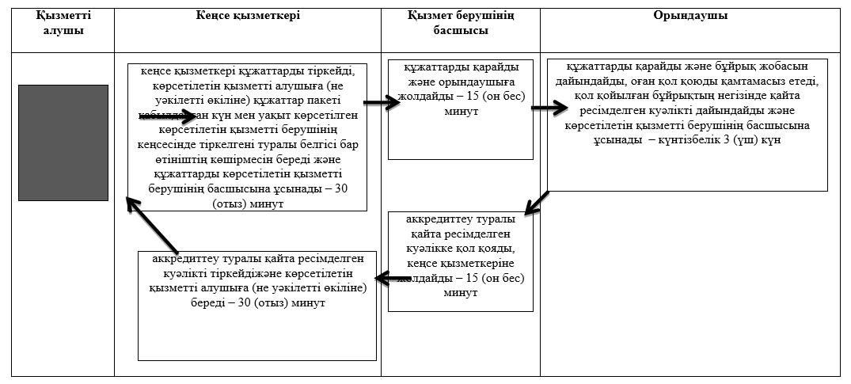

      Шартты белгілер:

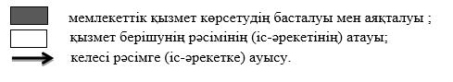

© 2012. Қазақстан Республикасы Әділет министрлігінің «Қазақстан Республикасының Заңнама және құқықтық ақпарат институты» ШЖҚ РМК